Техническое задание
Редуктор для бензокосы Хускварна 143 R2
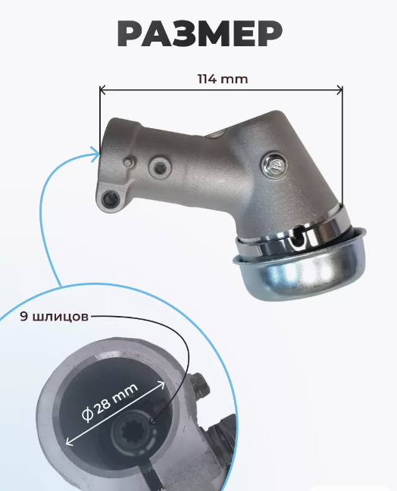
Производство: Россия либо Китай.

ОКПД 28.15.24.119

